SONY PICTURES HOME ENTERTAINMENT
13 ARALIK 2007
www.spheturkey.com



ÇOCUKLARIN EN SEVDİĞİ PENGUENLER GERİ DÖNDÜ…
ŞİMDİ DE DALGALARLA YARIŞIYORLAR!

NEŞELİ DALGALAR
SURF’S UP
5.1 TÜRKÇE DUBLAJ

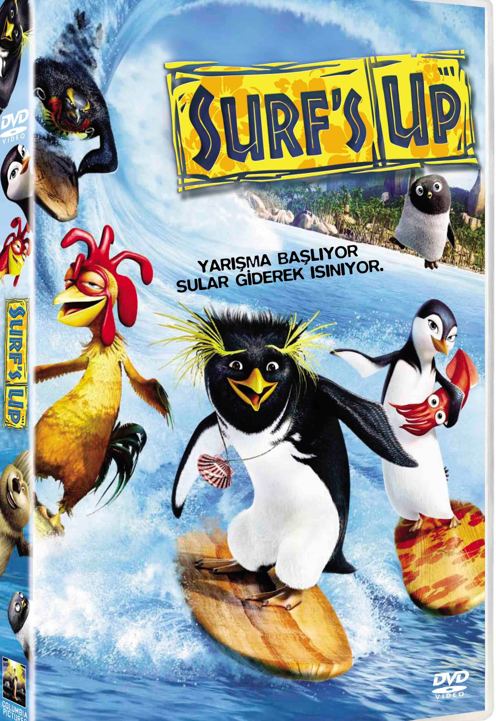
TÜRKÇE MENÜLÜ

ÖZEL “NEŞELİ DALGALAR” OYUNLARI

YARIŞMA BAŞLIYOR! SULAR GİDEREK ISINIYOR!
Büyük dalgaların arasında, son derece heyecanlı,
Tehlikeli ve risk dolu bu yarışmanın
Arka planında yaşanan komik ve macera dolu olayları
Keşfetmeye hazır mısınız?

ÖZEL SEÇENEKLER
The ChubbChubbs’dan 2 adet Çizgi Film
Kayıp Sahneler
Doris ve Shelia'nın Kamera Arkası Görüntüleri
Gerçek Su Damlası Bile değil: 3 Adet Belgesel
Arnold'ın Zörf Dünyası
Peguenlerle Tanışın
Fotoğraf Galerisi
Lauryn Hill "Lose Myself" video klibi
Ve…. 3 adet Oyun
Profesyonel Bir Sörfçü Olalım

KONUSU:

Rockhopper türü penguen Cody Maverick ilk profesyonel yarışmasına katılacak, yeni ve yükselmekte olan bir sörfçüdür. Bu deneyimini belgelemek için peşinden ayrılmayan bir kamera ekibiyle birlikte, ‘Büyük Z Surf Yarışması’na katılmak üzere, ailesinden ve Antarktika-Buztanbul şehrindeki evinden Pen Gu Adası’na doğru yola çıkar. Cody seyahati sırasında, sörf manyağı Tavuk Joe, ünlü sörf organizatörü Reggie, yetenek avcısı Mikey, ve şevkli cankurtaran Lani’yle tanışır. Hepsi de Cody’nin zaman zaman biraz yanlış yönlere sapan sörf tutkusunu fark ederler. Cody kazanmanın kendisine istediği hayranlık ve saygıyı getireceğini düşünse de, gözden düşmüş eski bir sörfçüylebeklenmedik bir şekilde yüz yüze gelince kendi yolunu bulmaya başlar ve kazanmanın her zaman yarışı birinci sırada bitirmek anlamına gelmediğini keşfeder.

